Поздравление ветеранов ВОВ и тружеников тыла с Днём Победы
10.05.2023
Администрация, глава МО Отрадное В.М. Андросов, депутаты Совета депутатов района Отрадное, сотрудники Бутырской межрайонной прокуратуры г. Москвы, кадеты ГБОУ Школы № 1411, а также представители "Молодой Гвардии" и районных организаций, такие как «АкваПупс»и ПАО «Магнит» приняли участие в поздравлении.
Ветераны ВОВ и труженики тыла поделились своими воспоминаниями, о своей боевой молодости. Также поговорили о том, как важно сохранить связь поколений и передать подрастающему поколению всю правду о войне.
У каждого из ветеранов своя история, своя жизнь, но их всех объединяет героическая стойкость, воля, сила, труд и неоценимый вклад в нашу жизнь. У героев тех времен остаются воспоминания, у нынешнего поколения – память, которую мы бережно храним и передаем нашим детям.
Мы будем вечно дорожить, помнить и гордиться их подвигом!
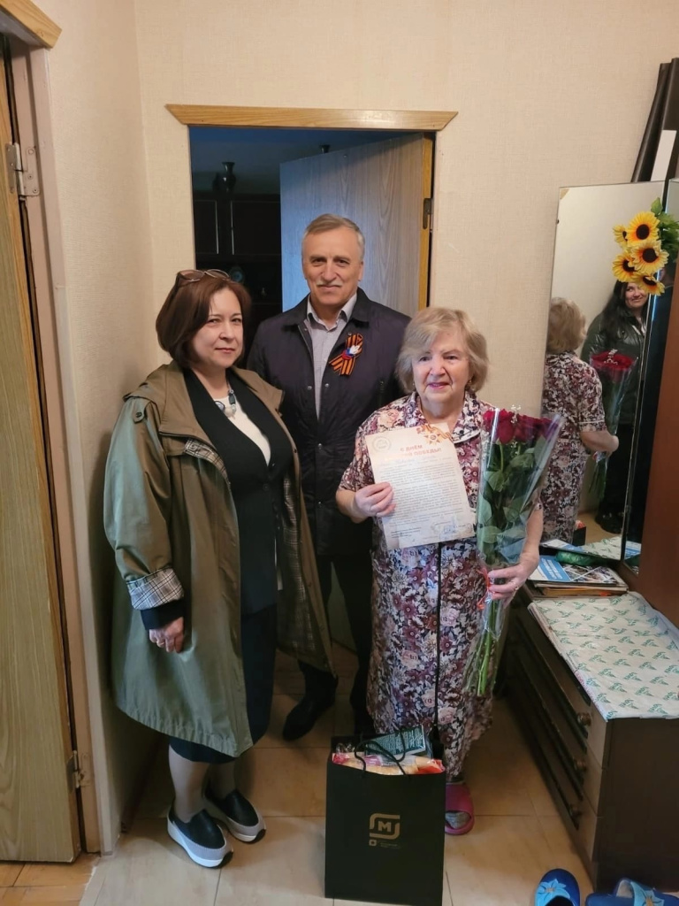

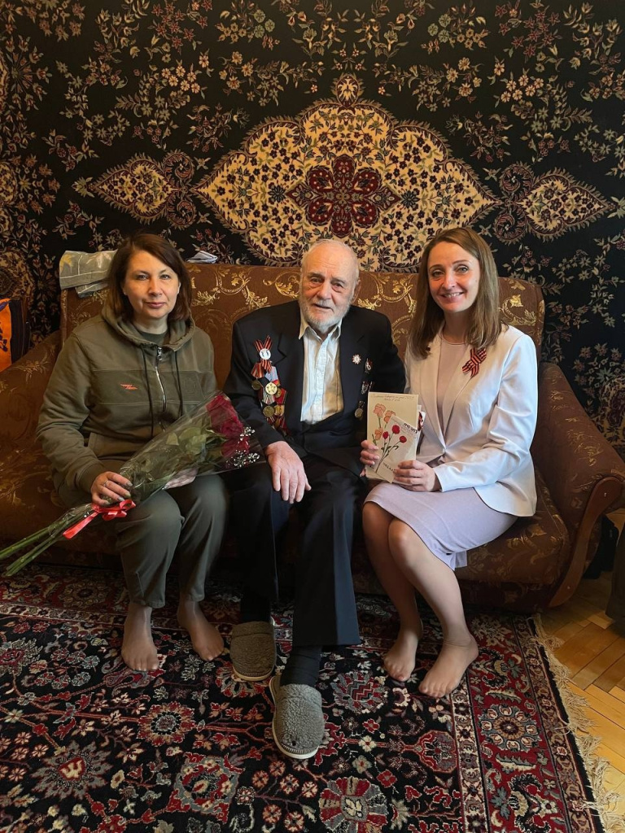

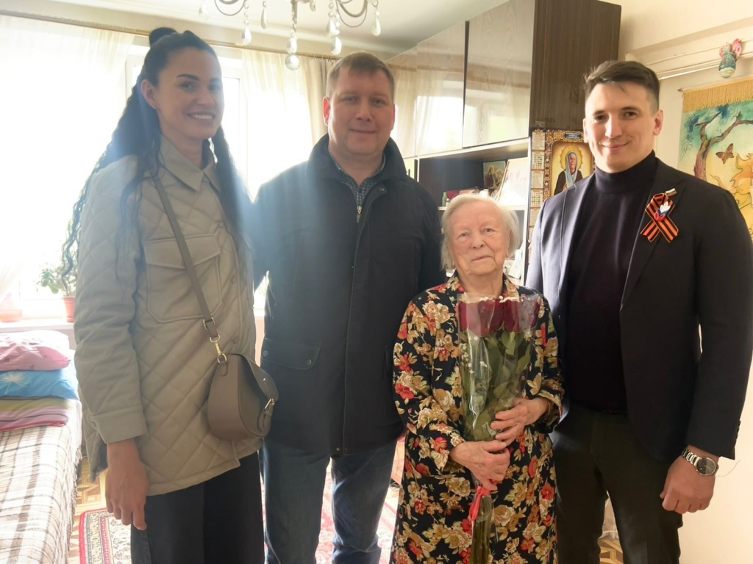

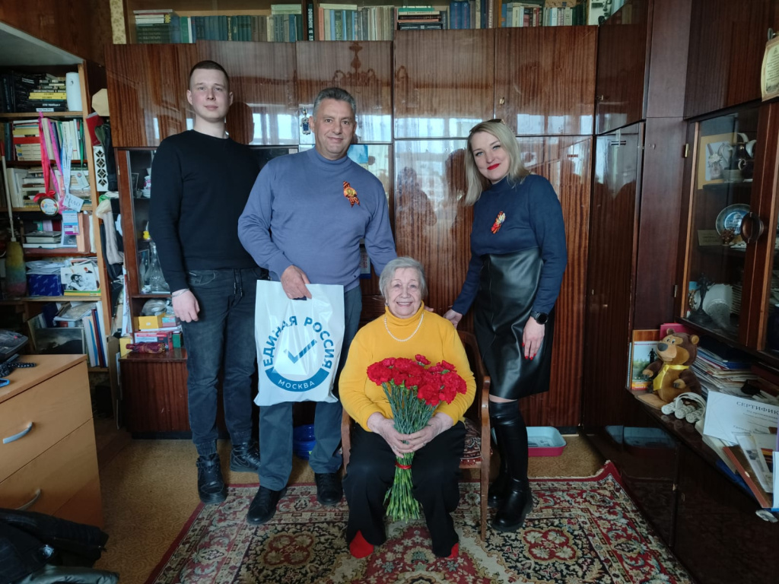

Адрес страницы: http://otradnoe.mos.ru/presscenter/true/detail/11577251.html
Управа района Отрадное города Москвы

